Sabot moteur 600 Hornet /N et /S
SAH 001
livré brut de moulage
fibre de verre
Brut : 212,40 €
Peinture : 118,80 €
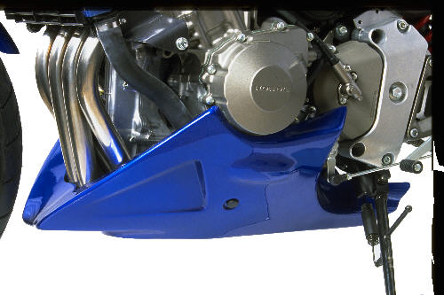

Montage du sabot 600 HORNET "STREET" :

Le montage des fixations avant necessite de percer les deux pattes de fonderie situées à l'avant du moteur au diam. 6,2 mm. Utiliser un écrou freiné pour boulonner ces deux fixations.

Fixations arrières :

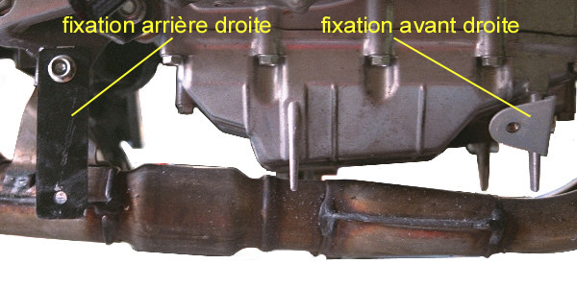

Fixations avants :
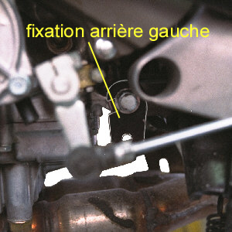
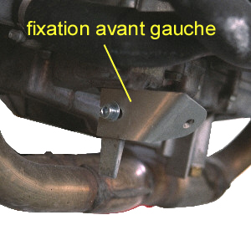

Sabot moteur 600 HORNET 2003 :

SAH 020
livré brut de moulage
fibre de verre
Brut : 185,40 €
Peinture : 108 €

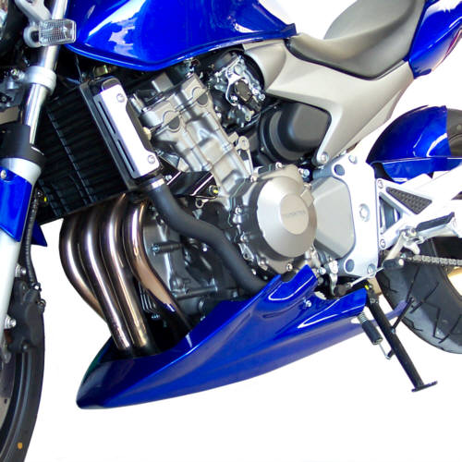

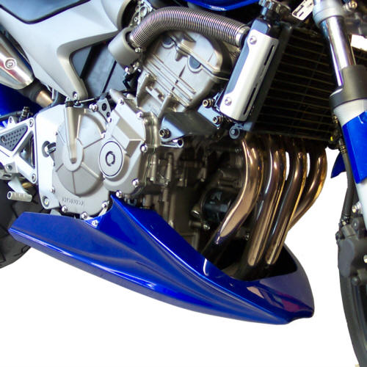

Montage du sabot 600 HORNET 2003 :

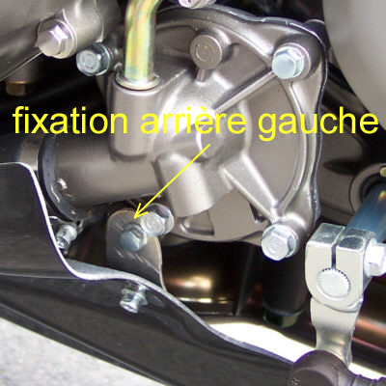
Fixations arrières :
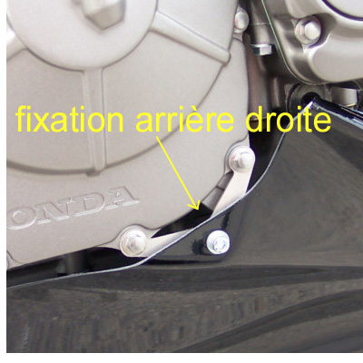

Fixation avant :

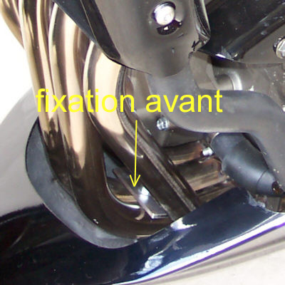

Sabot moteur 600 CBF 2004
SAH 024
livré brut de moulage
fibre de verre
Brut : 185,40 €
Peinture : 108 €
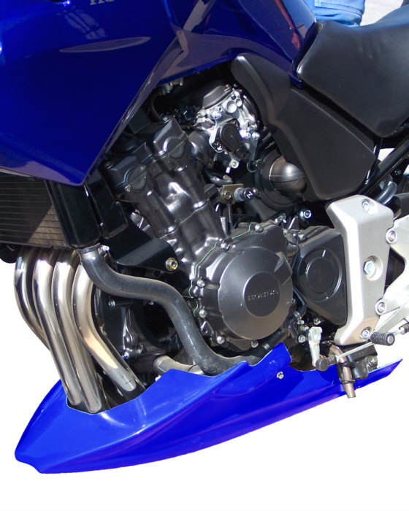
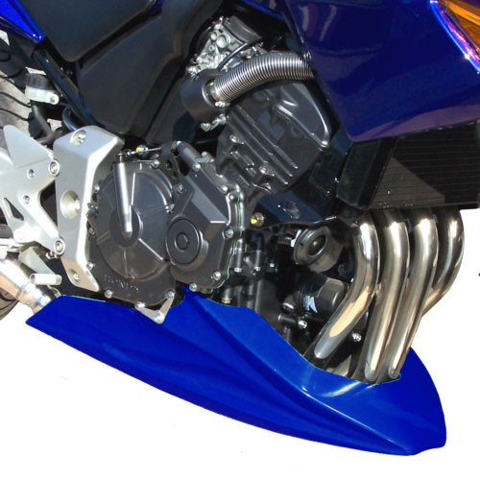

Montage du sabot moteur 600 CBF 2004 :

Fixations arrières :

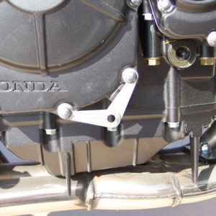
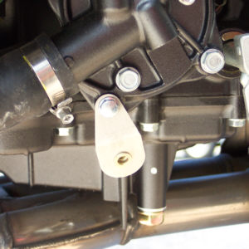

Fixation avant :
